**Инструкция по наполнению Elite-home**

1. Главная:

**Слайдер**

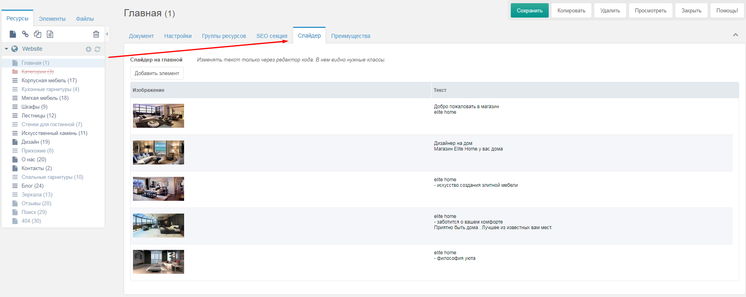

Текст разного размера и имеет градиент поэтому должен иметь такие классы

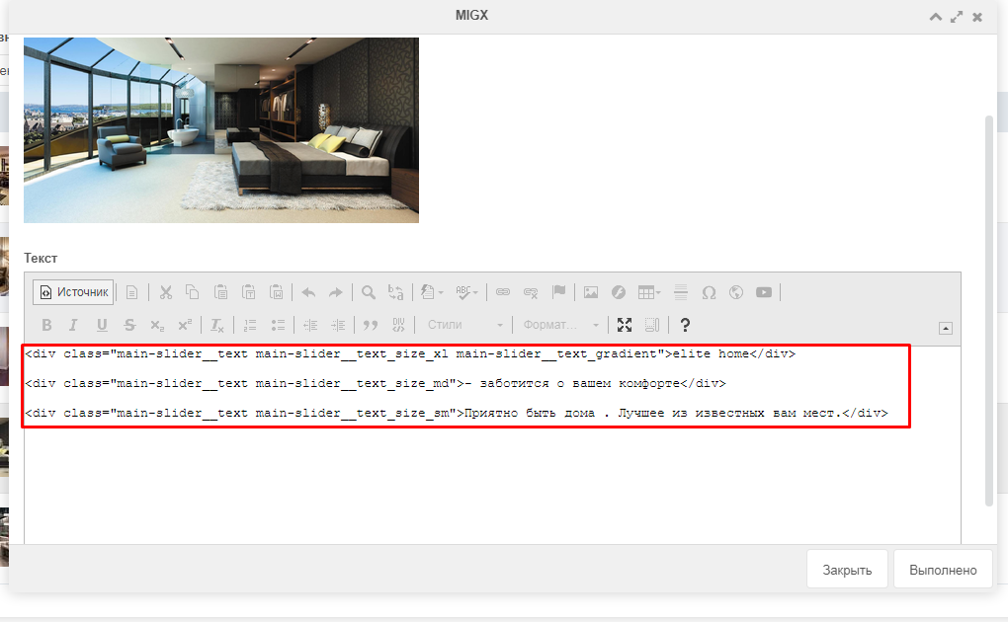

Xl – самый большой, md – средний, sm – маленький и gradient – имеет градиент соотвественно.

**Секция преимущества на главной**

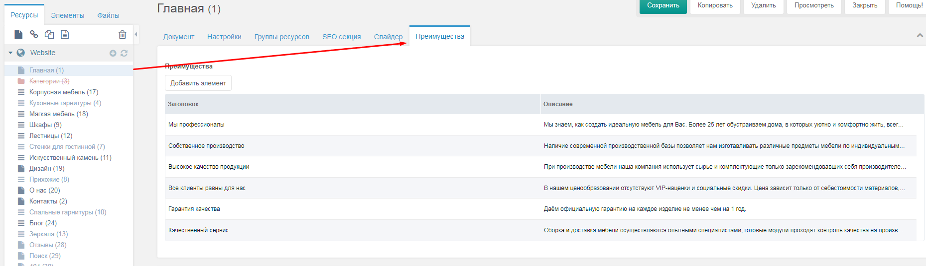

1. Дизайн

**Портфолио слайдер**

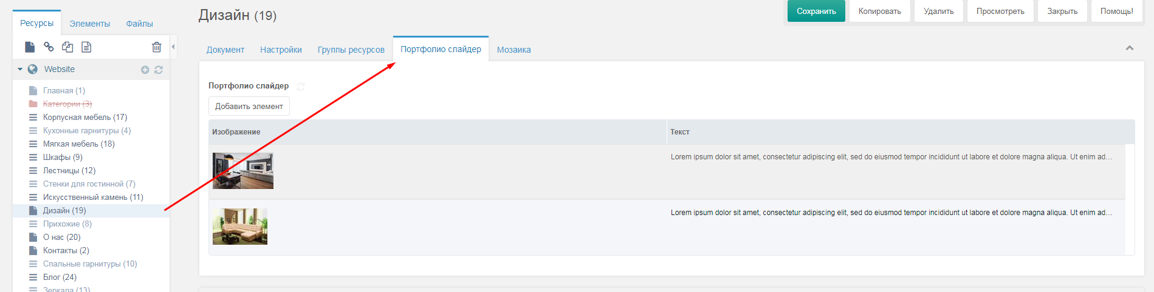

Жмем добавить элемент. Внутри будет еще одно добавление «информация», которое относится к данной части слайдера 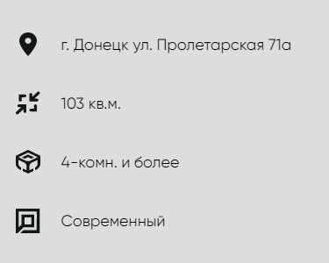

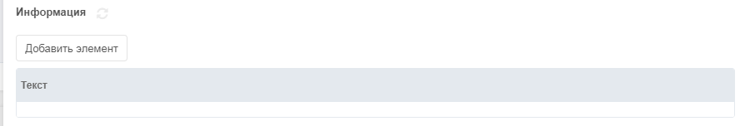

Иконки берем из уже созданных слайдов,

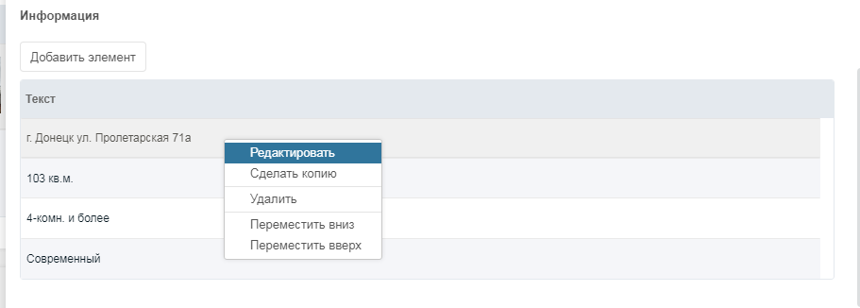

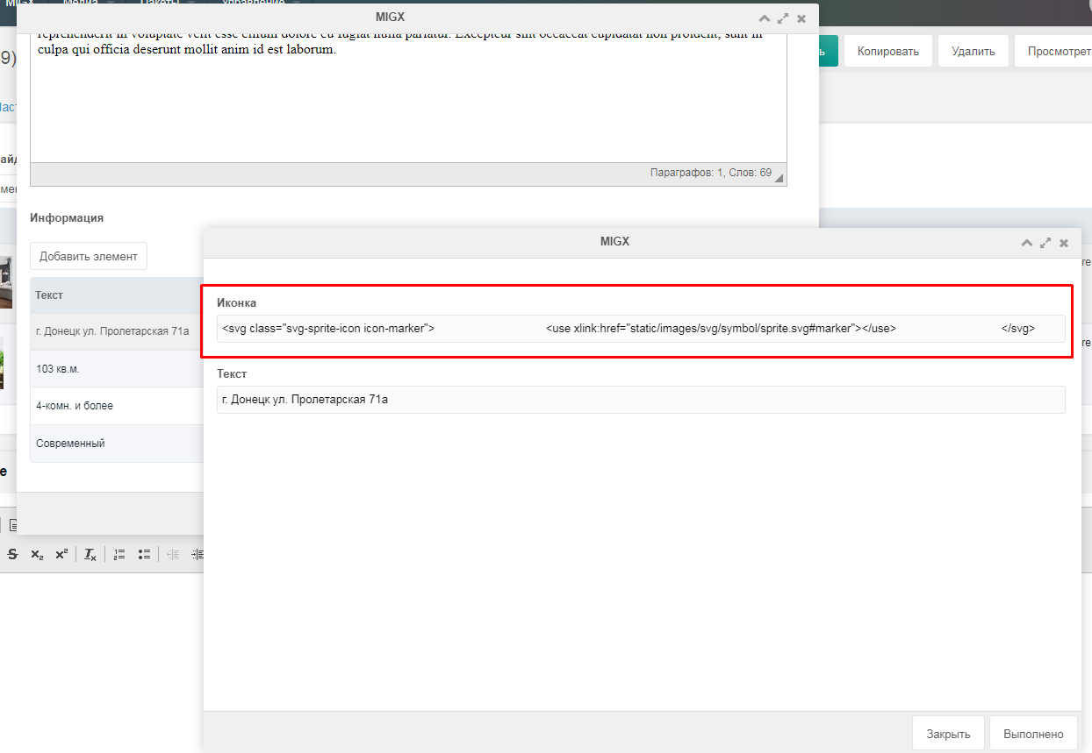

**Мозаика**

В поле «модификатор» добавляем класс, который будет изменять размер изображения

mosaic-grid__img_size_xl – занимает 3х3 ячейки

mosaic-grid__img_size_lg – занимает 2х2 ячейки

mosaic-grid__img_size_md – занимает 1х2 ячейки

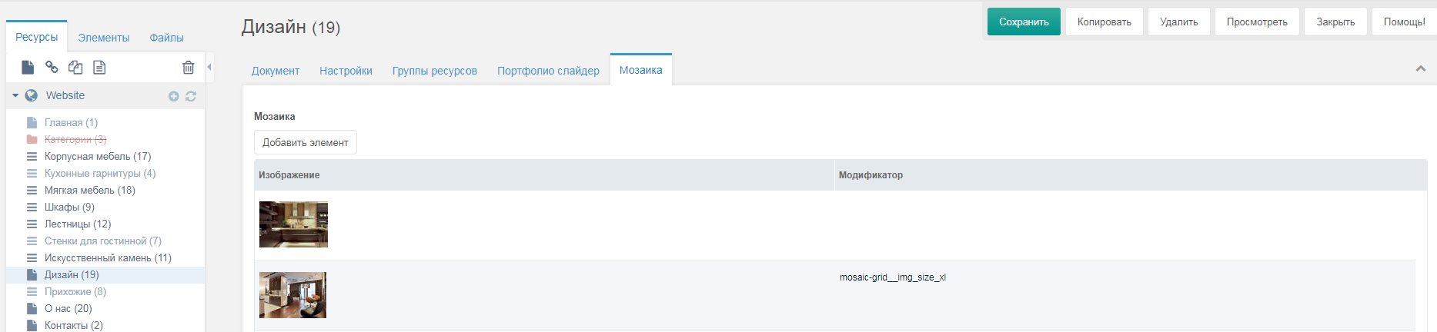

1. Контакты 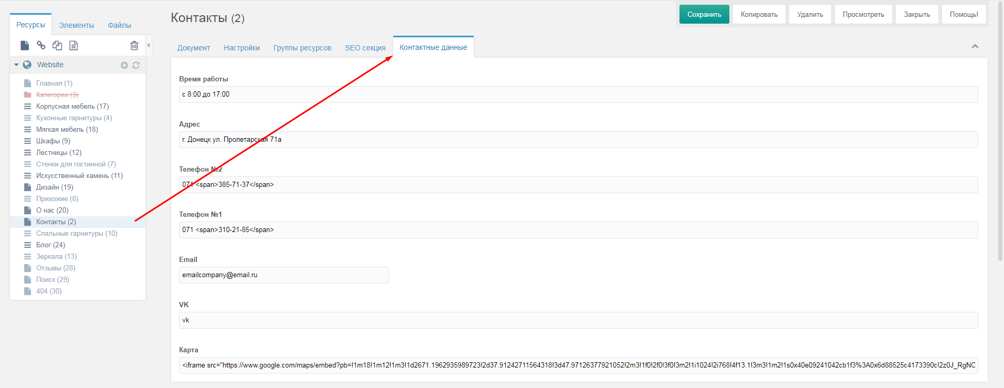
2. На любой странице где есть вкладка «SEO секция» можно менять

Бэкграундное изображение и непосредственно текст

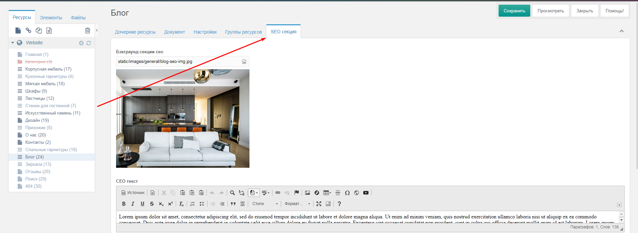

1. Чтобы создать новую категорию

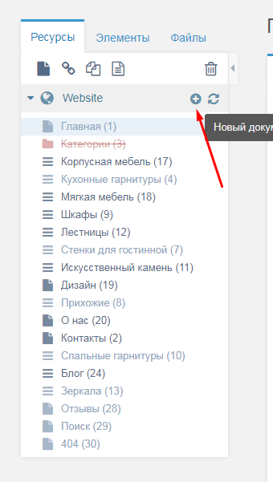

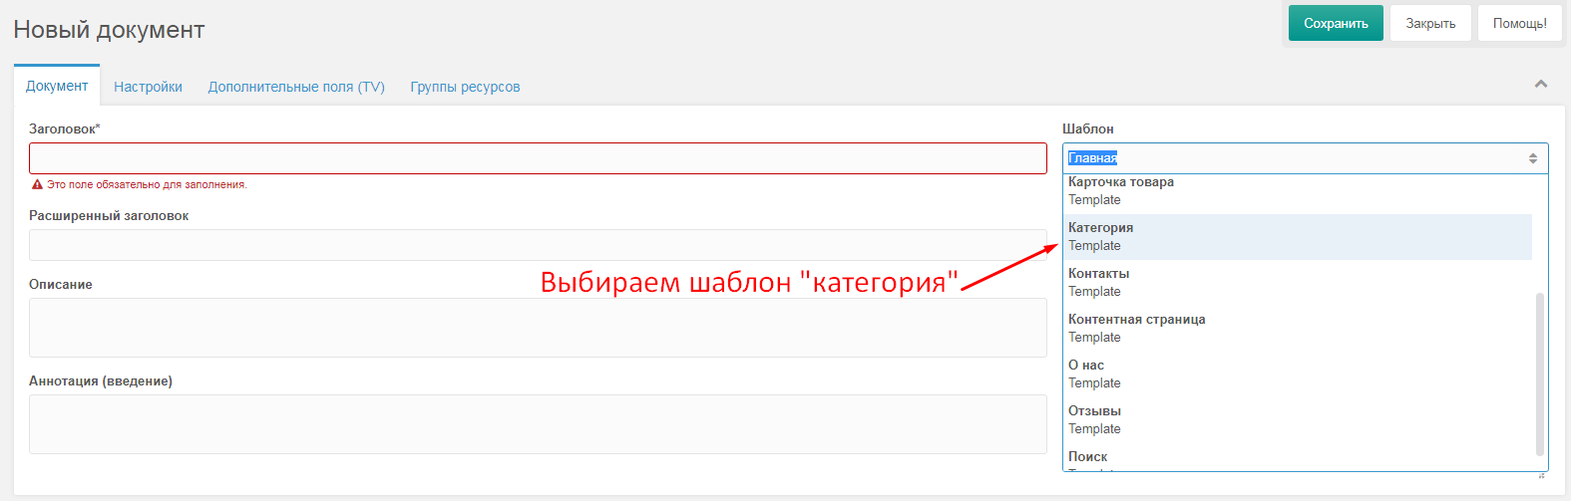

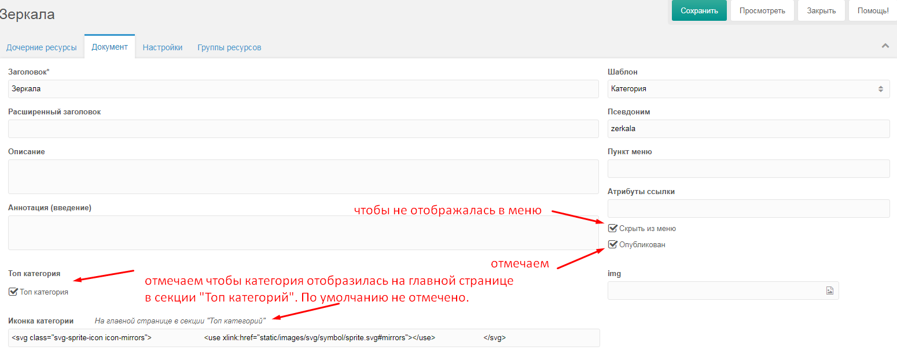

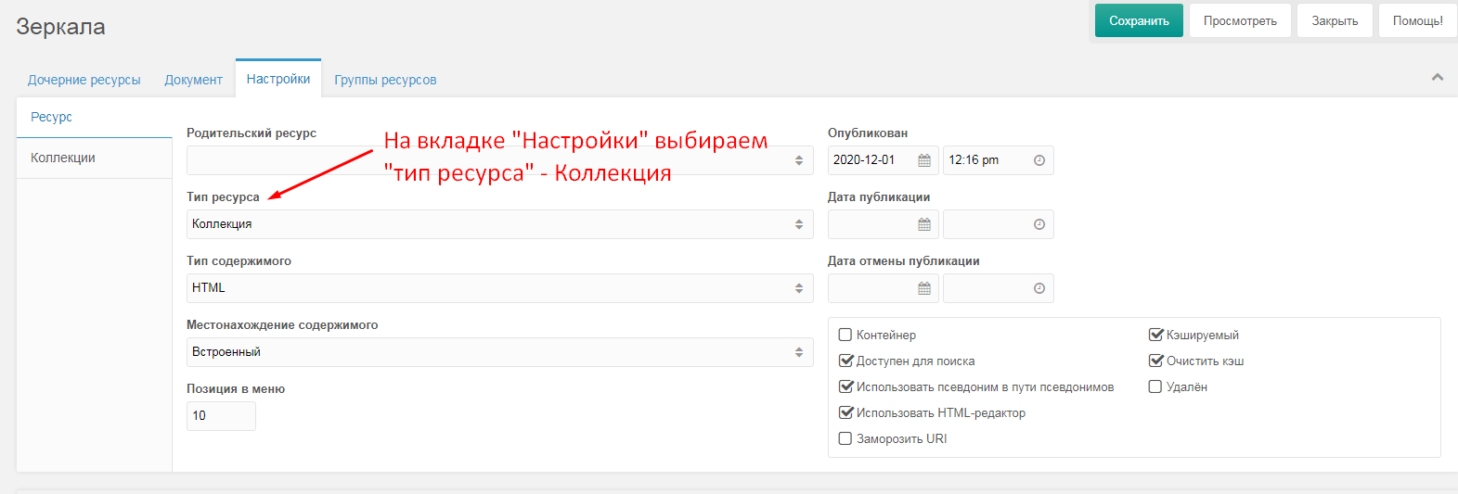

1. Чтобы создать товар

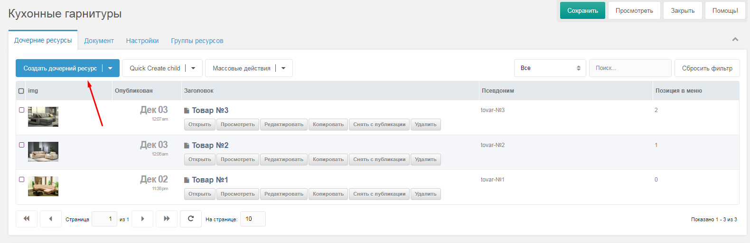

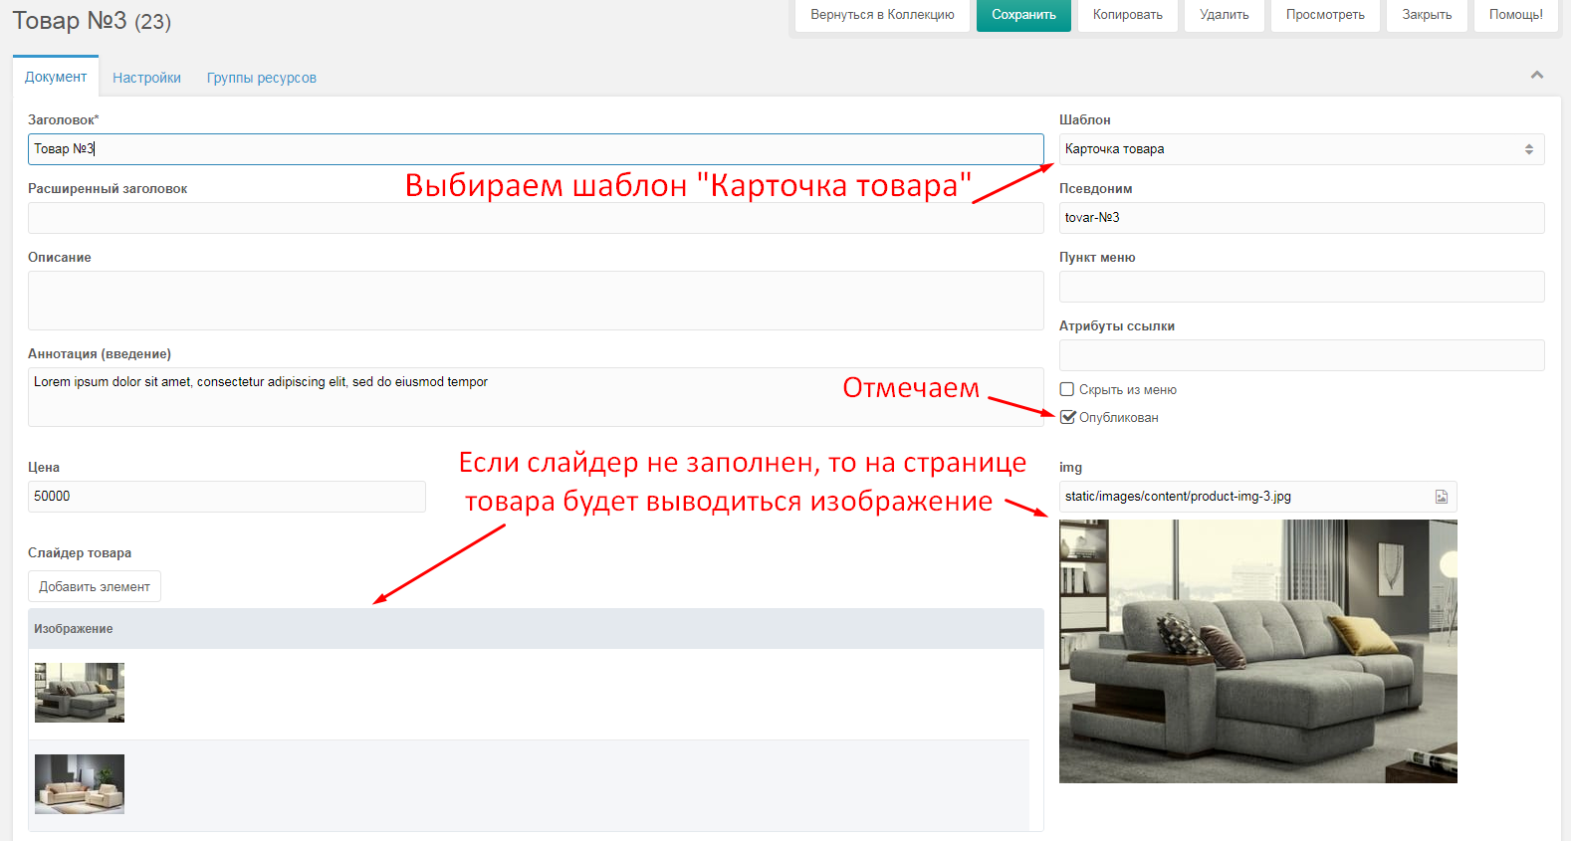

Описание товара в карточке берется из поля «Аннотация»

Описание товара на странице берется из поля 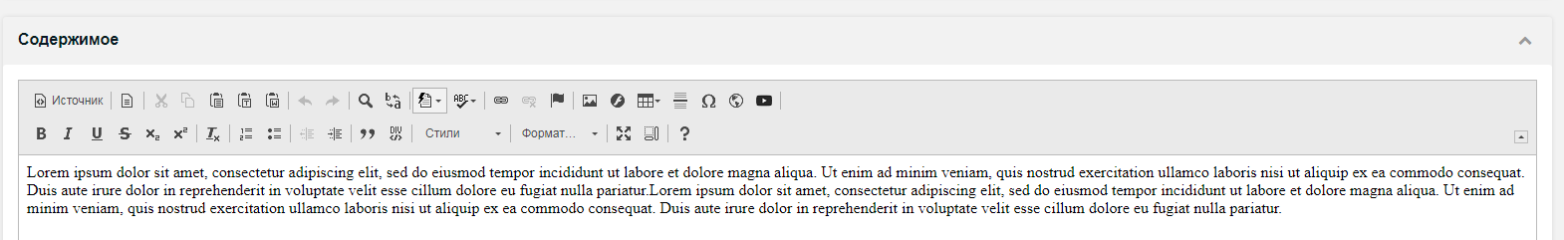

1. Создание новой статьи для блога аналогично созданию товара для категории. Но шаблон следует выбирать

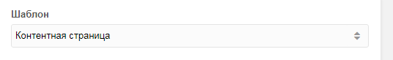

Чтобы сделать таблицу на контентной странице

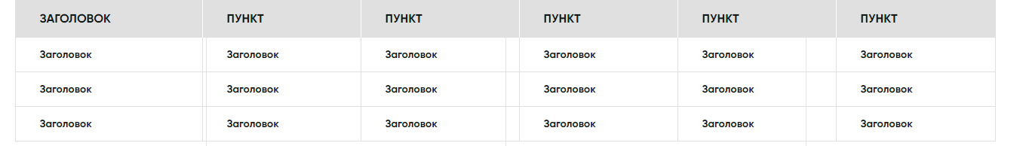

Нужно скопировать такую структуру из содержимого страницы созданной для примера

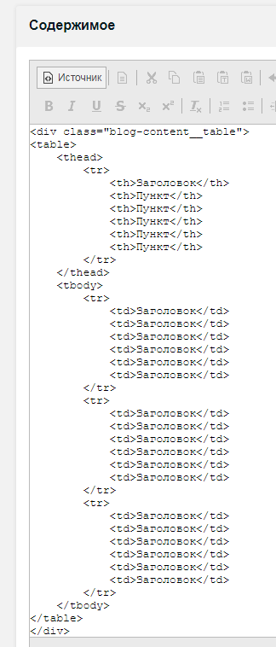

1. Чтобы просмотреть заявки

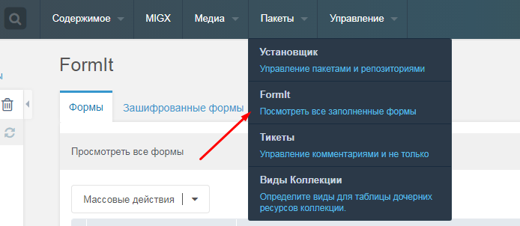

1. Чтобы просмотреть отзывы

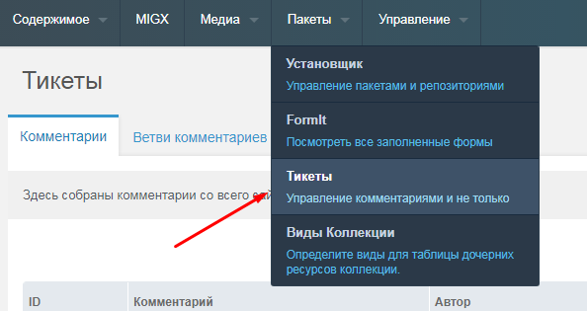

1. Меняем email на который приходят заявки и уведомления об отзывах

